Đạo luật SHIPS do lưỡng đảng của Mỹ đề xuất nhằm chống lại sự thống trị hàng hải của Trung Quốc bằng cách mở rộng đội tàu lên 250 tàu
Mike Schuler
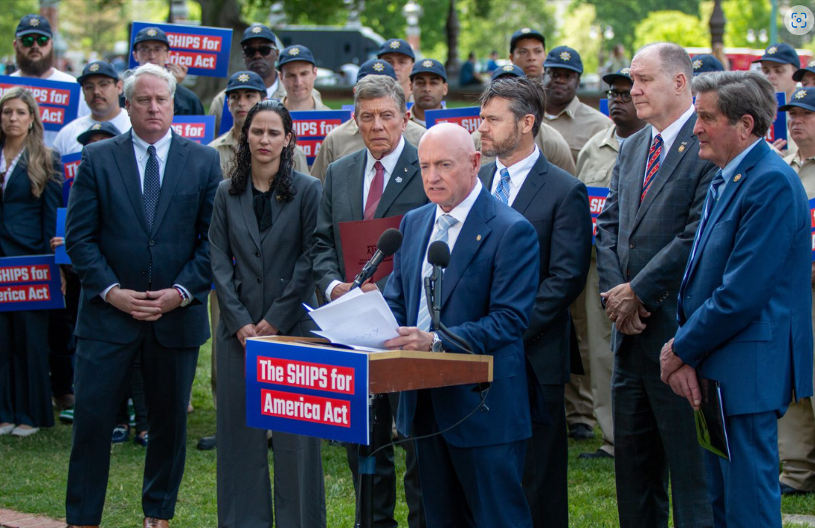
Một nhóm nhà lập pháp thuộc lưỡng đảng của Mỹ đã tái giới thiệu Đạo luật Cơ sở hạ tầng cảng và đóng tàu vì sự thịnh vượng và an ninh (Shipbuilding and Harbor Infrastructure for Prosperity and Security - SHIPS) cho nước Mỹ.
Đạo luật mang tính bước ngoặt này, do Thượng nghị sĩ Mark Kelly (D-AZ) và Todd Young (R-IN) dẫn đầu, cùng với Đại diện John Garamendi (D-CA-8) và Trent Kelly (R-MS-1), nhằm mục đích giải quyết sự chênh lệch rõ rệt về năng lực hàng hải giữa Mỹ và Trung Quốc.
Hiện tại, Mỹ chỉ có 80 tàu mang cờ Mỹ trong thương mại quốc tế, còn Trung Quốc vận hành 5.500 tàu. Sự mất cân bằng đáng kể này đã làm dấy lên mối lo ngại về an ninh quốc gia và khả năng cạnh tranh kinh tế, nó thúc đẩy Thượng nghị sĩ Kelly, một cựu chiến binh Hải quân Mỹ và là người đầu tiên tốt nghiệp Học viện Hàng hải Thương mại Mỹ làm việc tại Quốc hội, mô tả là một "nỗ lực tham vọng nhất trong một thế hệ nhằm phục hồi ngành công nghiệp đóng tàu và hàng hải thương mại của Mỹ".
Dự luật này đặt ra mục tiêu đầy tham vọng là bổ sung 250 tàu vào đội tàu quốc tế mang cờ Mỹ trong vòng một thập kỷ thông qua Chương trình Chiến lược về Đội tàu Thương mại, được hỗ trợ bởi các quy định về ưu tiên hàng hóa và các quy định mới để thúc đẩy khả năng cạnh tranh. Chương trình này sẽ phát triển một đội tàu buôn được vận hành thương mại, mang cờ Mỹ, có thuyền viên là người Mỹ và được đóng tại Mỹ có khả năng cạnh tranh trong thương mại quốc tế.
Để đạt được những mục tiêu này, Đạo luật đưa ra một số sáng kiến ​​quan trọng, bao gồm việc thành lập một vị trí Cố vấn An ninh Hàng hải trong Nhà Trắng, có nhiệm vụ lãnh đạo một chiến lược quốc gia và chỉ đạo một Ban An ninh Hàng hải mới, cùng một Quỹ Ủy thác An ninh Hàng hải. Quỹ ủy thác sẽ tái đầu tư các khoản thuế và phí do ngành tạo ra vào các chương trình và cơ sở hạ tầng an ninh hàng hải.
Luật này cũng giải quyết các rào cản về quy định bằng cách thành lập một Ủy ban lập quy về các quy định và tiêu chuẩn hàng hải thương mại để tinh giản bộ máy quan liêu của Cảnh sát biển Mỹ. Bắt đầu từ năm 2030, Đạo luật sẽ "sửa đổi các khoản thuế để làm cho hàng hóa trên tàu mang cờ Mỹ có tính cạnh tranh hơn, qui định hàng hóa do chính phủ tài trợ phải được vận chuyển trên các tàu mang cờ Mỹ và qui định một phần hàng hóa thương mại nhập khẩu từ Trung Quốc phải được vận chuyển trên các tàu mang cờ Mỹ", theo các nhà lập pháp.
Kể từ khi Đạo luật SHIPS for America lần đầu tiên được đưa ra vào tháng 12 năm 2024, việc thúc đẩy ngành đóng tàu của Mỹ đã trở thành ưu tiên của lưỡng đảng, đặc biệt là sau những phát hiện của USTR về sự thống trị của ngành đóng tàu Trung Quốc và việc Tổng thống Trump ký sắc lệnh hành pháp về đóng tàu vào đầu tháng tư.
Các bên liên quan trong ngành của Mỹ đã lên tiếng ủng hộ mạnh mẽ sáng kiến ​​này. Brian W. Schoeneman, Chủ tịch USA Maritime, gọi đây là "sáng kiến ​​chính sách hàng hải toàn diện nhất trong hơn nửa thế kỷ", trong khi Giám đốc điều hành của Navy League Mike Stevens nhấn mạnh tầm quan trọng của sáng kiến ​​này trong "môi trường đe dọa trên toàn cầu hiện nay, có thể nói là nguy hiểm nhất kể từ khi Chiến tranh Lạnh kết thúc".
Chủ tịch Hội đồng đóng tàu Mỹ Matt Paxton cho biết đây là "bước tiến đáng kể trong việc củng cố cơ sở công nghiệp đóng tàu của quốc gia và thiết lập chiến lược hàng hải quốc gia toàn diện".
Đạo luật bao gồm các ưu đãi tài chính đáng kể cho ngành đóng tàu, bao gồm khoản tín dụng thuế đầu tư 25% cho các khoản đầu tư vào xưởng đóng tàu. Dự luật này cũng thành lập Trung tâm Đổi mới Hàng hải Mỹ để thúc đẩy vai trò lãnh đạo trong các quy trình thiết kế và sản xuất tàu thế hệ tiếp theo.
Phát triển lực lượng lao động là nội dung nổi bật trong luật, với các điều khoản về Chiến dịch Tuyển dụng và Thúc đẩy Lực lượng Lao động Hàng hải và hỗ trợ cho các tổ chức đào tạo hàng hải. Đạo luật này cũng giải quyết nhu cầu về cơ sở hạ tầng tại Học viện Hàng hải Thương mại Mỹ và hiện đại hóa hệ thống Cấp giấy chứng nhận cho thuyền viên tàu Thương mại của Cảnh sát biển Mỹ.
Việc ban hành luật này diễn ra sau khi có sự quan tâm ngày càng tăng đối với các mối lo ngại về an ninh hàng hải, đặc biệt là sau những phát hiện gần đây của Đại diện Thương mại Mỹ liên quan đến sự thống trị trong ngành đóng tàu của Trung Quốc. Dự luật sẽ được trình lên Thượng viện Mỹ thành hai phần: Đạo luật SHIPS for America và Đạo luật Xây dựng SHIPS tại Mỹ.
"Mỹ đã là một quốc gia hàng hải kể từ khi thành lập và sức mạnh hàng hải là yếu tố đóng góp đáng kể vào sự trỗi dậy của chúng ta để trở thành quốc gia hùng mạnh nhất trên trái đất", Thượng nghị sĩ Young, một cựu sinh viên của Học viện Hải quân Mỹ, cho biết.
Đạo luật này đã nhận được sự ủng hộ từ hơn 60 tổ chức hàng hải và các bên liên quan trong ngành, phản ánh sự đồng thuận rộng rãi về nhu cầu tăng cường năng lực hàng hải của Mỹ.
Khi luật được Quốc hội Mỹ thông qua, nó sẽ là bước đi quan trọng hướng tới việc xây dựng lại cơ sở hạ tầng hàng hải của Mỹ và đảm bảo an ninh quốc gia trong môi trường toàn cầu ngày càng cạnh tranh.
------------------------

